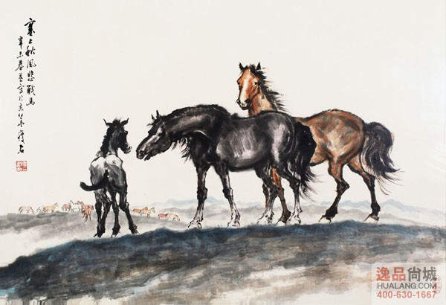

一、与马有关的成语

1、一马平川：指能够纵马疾驰的平地。形容地势平坦宽广。
2、一马当先：原指作战时策马冲锋在前。现比喻起带着作用，走在领先位置。出自《三国演义》第七十一回：“黄忠马当先，驰下山来。”
3、一言既出，驷马难追：既，动作已经完了；驷，古代同驾一辆车的四匹马，或者套着四匹马的车。一句话说出口了，就是四匹马拉的车也追不回来。表示说话算数。出自元朝李寿卿《伍员吹箫》第三折：“大丈夫一言既出，驷马难追，岂有反悔之理!”
4、人仰马翻：人马都被打得仰翻在地。形容激战后伤亡惨重，狼狈不堪。也比喻忙得一塌糊涂，不可收拾。
5、人欢马叫：人欢笑，马嘶叫。形容农村中热气腾腾、繁荣兴旺的景象。
6、万马齐喑：喑，哑，沉默。所有的马都肃然无声。比喻人们沉默不语的沉闷局面。出自宋朝苏轼《三马图赞序》：“振鬓长鸣，万马皆喑。”
7、万马奔腾：奔腾，跳跃奔跑。无数匹马奔腾跳跃。形容声势浩大或进展迅速的壮观情景。出自明朝凌檬初《初刻拍案惊奇》第二十二卷：“空中如万马奔腾，树杪似千军拥沓。”
8、千军万马：有千万军马。形容人马极多，队伍声势浩大。出自《水浒传》第七回：“休说你这三二十个人值什么？便是千军万马队中，俺敢直的入去出来。”
9、马马虎虎：疏忽大意，非常随便。
10、马首是瞻：原指作战时，士兵看主帅马头行动。比喻服从指挥或依附某人。出自《左传•襄公十四年》：“鸡鸣而驾，塞井夷灶，唯余马首是瞻。”
11、马不停蹄：马不停地前进。比喻不间歇地行进或工作持续进行。出自元朝王实甫《丽春堂》第二折：“赢的他急难措手，把的他马不停蹄。”
12、马到成功：战马一到就取得胜利。形容迅速取得胜利或成效。出自元朝郑廷玉《楚昭公》第一折：“管取马到成功，奏凯回来也。”
13、马革裹尸：马革，马皮。用马皮把尸体包起来。形容为正义之事而战死杀场。出自清朝黄遵宪《聂将军歌》：“欲将马革裹尸还，万骨如山堆战垒。”
14、犬马之劳：犬马，臣子对君主的自称。比喻甘愿像狗和马那样为君主奔走效劳。现多用于表示心甘情愿听别人驱使，为之效劳。出自《水浒传》第六十三回：“李某不才，食禄多矣，无功报德，愿效犬马之劳，统领军卒，离城下寨。”
15、车水马龙(车马如龙)：车络绎不绝有如流水，马首尾相接好像游龙。形容来往的车马很多，繁华热闹的场面。出自《后汉书•明德马皇后纪》：“车如流水，马如游龙。”
16、牛头马面：佛教指地狱里的两个狱卒，一个头像牛，一个脸像马。比喻丑陋凶狠的坏人。出自《敦煌变文集•大目乾连冥间救母变文》：“狱卒数万人，总是牛头马面。”
17、蛛丝马迹：蜘蛛的丝和马的脚印。比喻调查探究事物根源的不很明显的线索。出自清朝王家贲《别雅序》：“而实则蛛丝马迹，原原本本，具在古书。”
18、猴年马月：猴、马，生肖。泛指没有指望的未来岁月。
19、风马牛不相及(风马无关)：风，一指走失，一指畜类两性相诱；及，碰到。一指两地相隔很远，即使牛马走失，也不会跑到对方的地域。一指马和牛不是同类，不致相诱。比喻事物之间毫不相干。出自《左传•僖公四年》：“群处北海，寡人处南海，唯是风马牛不相及也。”
20、心猿意马：心情像猿跳马奔一样控制不住。形容心思、欲念难以控制，不专、不定。出自汉•魏伯阳《参同契》注：“心猿不定，意马四驰。”
21、龙马精神：龙马，传说中像龙的骏马。比喻人精力旺盛。出自唐朝李郢《上裴晋公》：“四朝忧国鬓如丝，龙马精神海鹤姿。”
22、汗马功劳：汗马，战争中，战马飞奔而出汗。指战功卓著。现指工作中取得的突出成绩。出自《韩非子•五蠹》：“弃私家之事，而必汗马之劳。”
23、走马上任：骑着马上任。指官吏就职。出自明朝冯梦龙《喻世明言》第二十卷：“今我蒙圣恩，除做南雄巡检之职，就要走马上任。”
24、走马看花(走马观花)：走，跑；走马，骑着马跑。骑在奔跑的马上看花，后指匆忙大略地观看一下。出自宋朝杨万里《和同年李子西通判》：“走马看花拂绿杨，曲江同赏牡丹香。”
25、兵马未动，粮草先行：指出兵之前，先准备好粮食和草料。比喻在做某件事情之前，提前做好准备工作。
26、兵荒马乱：兵、马，这里指战争。形容战乱时期社会动荡不安的混乱景象。出自元朝无名氏《梧桐叶》第四折：“那兵荒马乱，定然遭驱被掳。”
27、快马加鞭：对快马再加几鞭，它跑得会更快。比喻快上加快。出自明朝《杀狗记•看书苦谏》：“何不快马加鞭，径赶至苍山，救取伯伯。”
28、识途老马：途，道路。认识道路的老马。比喻对某种情况熟悉、阅历丰富的人。出自《韩非子•说林上》：“管仲曰‘老马之智可用也。’乃放老马而随之，遂得道。”

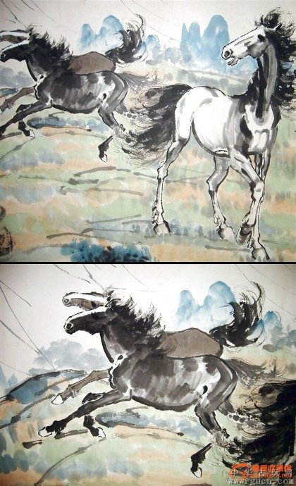
29、驴唇不对马嘴：指事物两方面不符，也指答非所问，文不对题。出自宋朝释道原《景德传灯录》第十九卷：“驴唇马嘴夸我解问，十转五转绕你从朝。”
30、青梅竹马：青梅，青的梅子；竹马，指小孩将竹竿骑在裆下做马。形容男女少年天真无邪地在一起玩耍。出自唐朝李白《长干行》：“郎骑竹马来，绕床弄青梅。同居长千里，两小无嫌猜。”
31、招兵买马：招，征集；买，收买。组织或扩充武装力量。出自《旧五代史•唐庄宗纪》：“魏州钱谷诸务，及招兵市马。悉委进监临。”
32、非驴非马：不是驴不是马。比喻什么也不像，不伦不类的东西。出自《汉书•西域传下》：“外国胡人皆曰：‘驴非驴，马非马，若龟兹王，所谓蠃也。’”
33、盲人瞎马：盲人骑着瞎马。比喻盲目行动，十分危险。出自南朝•宋刘义庆《世说新语•排调》：“盲人骑瞎马，夜半临深池。”

34、单枪匹马：一杆枪一匹马。指一人上阵。比喻不借助别人的力量，单独行动。出自五代•汪遵《乌江》：“兵散弓残挫虎威，单枪匹马突重围。”
35、驽马铅刀：驽马，劣马；铅刀，笨重而钝的刀。低能的马和砍不断东西的刀。比喻才能低下。出自《后汉书•隗嚣传》：“但驽马铅刀，不可强扶。”
36、指鹿为马：指着鹿说是马。比喻故意混淆是非，颠倒黑白。出自《史记•秦始皇本纪》：“赵高欲为乱，恐群臣不听，乃先设验，持鹿献于二世，曰：‘马也’。二世笑曰：‘丞相误邪？谓鹿为马。’”
37、秣马厉兵：秣，喂牲口；厉，磨刀；兵，兵器。喂饱马，磨快兵器。指准备作战。也泛指积极作好各项准备工作。出自《左传•僖公三十三年》：“郑穆公使视客馆，则束载厉兵秣马矣。”
38、害群之马：危害马群的坏马，比喻危害社会或集体的人。出自《庄子•徐无鬼》：“夫为天下者，亦奚以异乎牧马者哉？亦去其害马者而已矣。”
39、悬崖勒马：悬崖，高而陡的山崖。比喻到了很危险的地步及时醒悟回头。出自清朝纪昀《阅微草堂笔记》第十六卷：“忽迷忍悟，能勒马悬崖耳。”
40、塞翁失马：塞，边塞；翁，老人。比喻虽然暂时受到损失，却因此而得到好处。也指坏事在一定条件下可以变为好事。出自汉朝刘安《淮南子•人间训》：“塞上叟失马，人皆吊之。叟曰：‘此何讵不为福？’数月，马将胡骏马而至。”
41、鞍马劳顿(鞍马劳困)：顿，困顿，疲乏。指长途策马跋涉，劳累疲乏。出自元朝杨显之《潇湘雨》第四折：“兴儿，我一路上鞍马劳顿，我权且歇息。”
42、路遥知马力，日久见人心：路远才知道马的力气大小，时间长才显出人心的好坏。出自元朝无名氏《争报恩》第一折：“若有些好歹，我少不得报答姐姐之恩，可不道路遥知马力，日久见人心。”
43、老骥伏枥：骥，千里马；枥，马槽。老了的千里马趴在马槽时，仍想奔驰千里。比喻人虽然年老，仍有雄心壮志。出自三国•魏•曹操《步出夏门行》：“老骥伏枥，志在千里；烈士暮年，壮心不已。”
44、白驹过隙：白驹，白色的骏马，比喻太阳；隙，缝隙。像白色的骏马在缝隙前飞快地越过。比喻时间过得很快，光阴易逝。出自《庄子•知北游》：“人生天地之间，若白驹之过隙，忽然而已。”
45、驾轻就熟：驾，驾驶；轻，轻巧的车。比喻对事情很熟悉，做起来很容易，得心应手。出自唐朝韩愈《送石处士序》：“若驷马驾轻车，就熟路，而王良、造父为之先后也。”

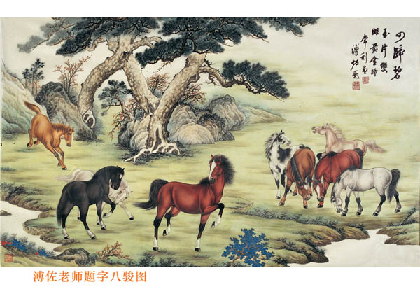
二、与“马”有关的俗语

人有错手，马有失蹄
人奔家乡马奔草。
人怕理，马怕鞭，蚊早怕火烟。
人要炼，马要骑。
人靠衣裳马靠鞍。
小马儿乍行嫌路窄。
千里骡马一处牛。
马上不知马下苦，饱汉不知饿汉饥。
马上摔死英雄汉，河中淹死会水人。
马不打不奔，不人激不发。
马至滩，不加鞭。
马行十步九回头。
马屁拍在马腿上。
马看牙板，树看年轮。
马群奔驰靠头马。
见鞍思马，睹物思人。
牛头不对马嘴。（驴唇不对马嘴）
心急马行迟。
拳头上立得人，胳膊上走得马
舍得一身剐，敢把皇帝拉下马
死马当活马医
露马脚
马后炮
马前卒
风马牛不相及
矮子骑大马：上下两难
八匹马拉不开：难分难解
半天云里跑马：露马脚
背着马桶出差：走到哪儿臭到哪儿
跛子骑瞎马：各有所长
长颈鹿进马群：高出了头
长袍马褂瓜皮帽：老一套
陈世美做附马：喜新厌旧
城隍爷的马：样子货
城头上跑马：远兜运转
船头上跑马：走投无路（比喻无路可走，陷入绝境，）
戴马桶坐大堂：赃（脏）官
刀马旦不会刀枪：待有虚名
刀马理不会刀枪：笨蛋（旦）
盗马贼披袈裟：嫁祸于人
毒蛇的牙齿马蜂针：全是窜
风马牛：不相及
河马打呵欠：好大的口气
黑瞎子舔马蜂窝：要怕挨蜇就别想吃甜头
横过马路：左顾右盼
猴子骑马：一跃而上
狐狸打马蜂：不懂得死活
怀里揣马勺：盛（成）心（比喻故意那样去做）
黄狗当马骑：乱来
见了骆驼说马肿：少见多怪
将军不下马：各奔前程（比喻各走各的路）
揪着马尾巴赛跑：悬
烂泥马捏神像：没上好心肠
老水牛拉马车：不会套
老头捅马蜂窝：找辙（蜇）
临时上轿马撒尿：手忙脚乱
龙头不拉拉马尾：用力不对路（比喻力气或功夫没用在，点子上）
马背上看书：走着瞧
马槽里的苍蝇：混饭吃
马打架：看题（蹄）
马大哈当会计：全是糊涂帐
马蜂过河：带（歹）毒
马蜂窝：捅不得
马蜂蜇秃子：没遮没盖（比喻没有可掩饰的了）
马蜂针，蝎子尾：惹不起
马后炮：弄的迟了
马嚼子套在牛嘴上：胡勒
马拉独轮车：说翻就翻
马来西亚的咖啡：耐人寻味
马撩后腿：逞强
马路边上的痰盂：人人啤
马路不叫马路：公道（①比喻公正。②公平、合理）
马勺里的苍蝇：混饭吃
马勺碰锅沿：常有的事（比喻屡见不鲜）
马尾巴提豆腐：串不起来
马尾绑马尾：你踢我也踢，你打我也打
马尾搓绳：用不上劲
马尾做弦：不值一谈（弹）
卖豆腐的扛马脚：生意不大架子大（比喻本事不大，架子却不小）
盲人骑瞎马：乱闯
盲人骑瞎马：乱闯
霉蛇的牙齿马蜂针：最毒
庙里的马：精（惊）不了
拿五马倒六羊：赂了个头朝下
你有骏马我有金鞍：配得起你
牛背上放马鞍：乱套了
牛栏里伸进张马嘴：没你开曰的份儿
女儿国招附马：一厢情愿
爬上马背想飞天：好高鹰远
拍马屁拍到蹄子上：倒挨一脚
跑马使绊子：存心害人
骑老牛追快马：望尘莫及（比喻别人进步发展快，自己赶不上）
骑马背包袱：全在马身上
骑马不带鞭子：拍马屁
骑马过独木桥：回头难
骑马过闹市：岂有此理
骑马上独木桥：回不得头
骑马上天山：回头见高低
骑马时间少，擦镫时间多：本末颠倒
骑马嫌摇晃：有福不会享
骑牛追马：望尘莫及
秦叔宝的黄骡马：来头不小
全漆马桶：外面光，里面臭
拳头上跑马：能人儿
瘸子骑瞎马：各显所长
人家骑马我骑驴，后面还有推车的：比上不足，比下亲
山羊野马在一起：不合群
捎马子里摸花生豆：大把地抓
捎马子里装针：容易出头
失马又丢车：大势己去
司马懿破八卦阵：不懂装懂
死牛拉木马：动不动
孙猴子封了弼马温：自个不知道是多大的一个官儿
套马杆子逮兔子：瞎胡闹
剃头的拍马掌：完事
娃娃骑木马：不进不退
窝里的马蜂：不是好惹的
瞎子骑瞎马：乱撞
鞋壳篓里跑马：没几步跑头
心日上装马达：热肚肠
胸口上放马达：动了心
野马脱了缰：横冲直撞
一马换双象：未必划不来
玉皇大帝招驸马：天大的怪事
炸了窝的马蜂：乱哄哄
站在山上看马斗：踢不着，咬不着（比喻不参与一些事，只站在旁边观望）
纸马店的货：等着烧
诸葛亮挥泪斩马谩：顾全大局
属马蜂的：不好惹
坐马打电话：奇（骑）闻

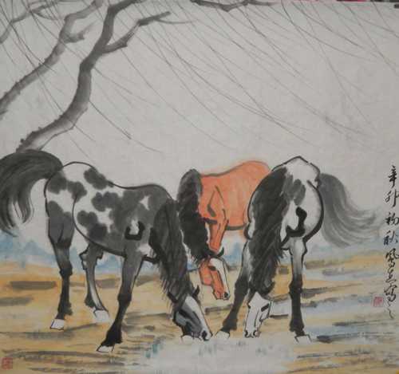

三、关于马的歇后语

马鞍套在驴背上——对不上号。
马背上打电话——奇闻。
马背上钉掌——离题太远。
马槽里伸出个驴头——多一张嘴。 。
马儿护虎儿——没那回事。
马儿伸腿——出题。
马过竹桥——难拐弯。
马缰绳栓羊头——路子不对。
马嚼子戴一牛嘴上——胡来。
马驹子拉车——上了套。
马笼头给牛戴——生搬硬套。
马屁股上的苍蝇——瞎嗡嗡。
马散宠头——自由自在。
马上耍杂技——艺高。
马尾巴拴豆腐——提不起来。
马尾巴绷琵琶——不值不谈。
马戏团的猴子——随人耍。
马戏团的小丑——走过场。
马长犄角骡下驹——怪事一桩。
车马炮临门——硬将军。
好马遭鞭打——忍辱负重。
骏马驮银鞍——两相配。
偷马贼挂佛珠——假正经。
辕马拉套——不受重用。
千里马拉犁耙——大材小用。
船上跑马——走投无路。
火烧纸马店——迟早要归天。
舍得买马舍不得置鞍——大处不算小处算。
矮子骑大马——上下为难。
冰凌上跑马——站不住脚。
木排上跑马——蹩脚。
瘸脚驴跟马跑——赶不上。
小娃骑木马——愿上不愿下。
半天云中跑马——露了马脚。
到了悬崖不勒马——死路一条。
扛着口袋牵牵着马——有福不会享

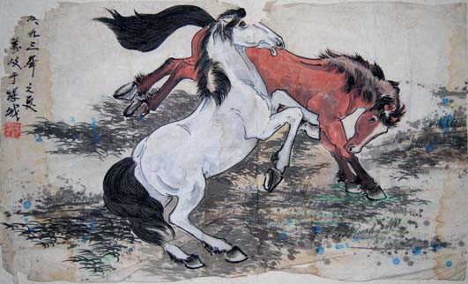
四、与马有关的经典历史故事
1、秦琼卖马
隋朝末年，在济南府当差的山东豪杰秦琼受命来潞州办事，不幸染病于店中，所带盘费俱已耗尽。无奈之中，牵着他心爱的坐骑黄膘马到西门外的二贤庄去卖。
秦叔宝将黄膘马拴在庄南大槐树下，二贤庄庄主单雄信听说有人卖马，便去相马。秦叔宝早在山东就听说单雄信是一条好汉，只是眼下穷困潦倒，羞于颜面，难以通报真名实姓。偏偏单雄信听说卖马人是济南来的，便请他到府上吃茶，还顺便打听仰慕已久的山东好汉秦叔宝。秦叔宝谎称：“员外打听的人正是小弟同衙好友。”雄信闻知他与叔宝是朋友，随即修书一封托交叔宝，并付了马价纹银三十两，外加程仪三两，不在马价数内，还取潞绸两匹相赠。
却说秦叔宝瞒得了单雄信，却在潞州酒楼上邂逅了另一条好汉王伯当。伯当告知了单雄信，害得雄信到处寻找秦叔宝。后来两位英雄终得相识，单雄信盛情款待，让叔宝在二贤庄精心养病八个月。离别时单雄信为其黄膘马配上了金镫银鞍，并以潞绸、重金相赠，从此二人结下莫逆之交。随后二人在推翻随王朝的农民起义中同仇敌忾，为起义军创造了不可磨灭的业绩。唐朝兴起后，秦琼终身保唐，单雄信则抗唐到底。尽管单、秦二人后来分道扬镳，但患难中结下的兄弟情谊始终如故。<<说唐>>中的“秦琼建祠报雄信”，说的就是秦琼闻得擒了雄信，飞马来救。走到跟前，头已落地。叔宝抱住雄信的头，跪在地上，悲痛欲绝。后将雄信夫妻合葬在洛阳南门外，起造一所祠堂，名为“报恩祠”，以报潞州知遇之恩。
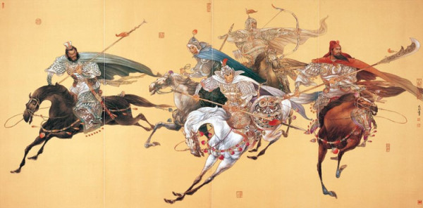
2、新编《神笔马良故事》
从前，有个孩子叫马良．他喜欢画画，可是家里很穷，连枝笔也买不起．到山上砍柴，他就用树枝在地上画天上的飞鸟和林中的动物．到河边割草，他就用小棍在河滩上画流动的河水和水中的鱼儿。家里的墙上都画满了昆虫。他做了个梦，想得到一枝笔专门为穷人画画。果然，马良醒来的时候，手里真的有一枝笔，他高兴地拿起笔在墙上画了一只小鸟，小鸟从墙上飞走了。马良有了神笔，天天给穷人家画面，谁家缺什么就画什么。有人听说马良有神笔，就绑架了他，要他画钱，马良坚决不画。他们就把马良关进屋子里，在屋子里马良用神笔画了一扇门，门一推，马良跑出来了。一天马良在路上看见一个走路不方便的老人家，走的满头大汗，就给他画了一辆小车。忽然又有人把马良抓走了，马良就画了一把刀，把他们的腿砍断了。以后就没人敢欺负马良，马良又有了他喜欢画什么就画什么的权力了。
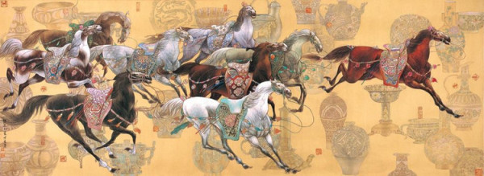
3、九方皋相马的故事
秦穆公对伯乐说："您的年纪大了，您的家里有能相马的人吗？"伯乐回答说："好马可以从外貌、筋骨上看出来，但千里马很难捉摸，其特点若隐若现，若有若无，我的儿子们都是才能低下的人，我可以告诉他们什么是好马，但没有办法告诉他们什么是千里马。我有一个朋友，名字叫九方皋，他相马的本领，不比我差，请您召见他吧！"秦穆公于是召见了九方皋，派遣他去寻找千里马。
三个月之后，九方皋回来了，向秦穆公报告说："千里马已经找到了，在沙丘那个地方。"穆公问他："是一匹什么样的马呢？"九方皋回答说："是一匹黄色的母马。"秦穆公派人去取，结果是一匹公马，而且是黑色的。秦穆公非常不高兴，于是将伯乐召来，对他说："真是糟糕，你让我派去的那个寻找千里马的人，连马的颜色和雌雄都分辨不出来，又怎么能知道是不是千里马呢？"伯乐长叹一声说道："他相马的本领竟然高到了这种程度！这正是他超过我的原因啊！"
书外人语：世人都是以自己的角度来看待一种东西，往往喜欢找到自己想要找到的，而不在意那些于此无关的要意，但有多少人能像九方皋那样只把握事情的本质而忽略细节呢，与之相反，抓住了细节，放弃了本质的倒是大有人在。
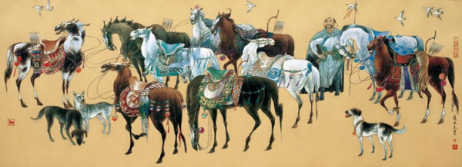
4、成语故事·伯乐识马
“伯乐识马”也作“伯乐相马”，出自《战国策·楚策四》。
春秋时期，有一个名叫孙阳的人，有鉴别千里马的特殊技能。孙阳善于根据马的外貌特征鉴别马的素质优劣。凡是经他相中的马，必定是千里良驹。曾经有人在街上卖马，等了三天也没人过问，后被孙阳相中而使这匹马身价十倍，由此可见他的相马才能。后来人们就用天上掌马星伯乐的名字来称呼他。唐朝韩愈《杂说》中曾写道：“世有伯乐，然后有千里马。千里马常有，而伯乐不常有。”就是说明发现人才、选拔人才的重要意义。
人们根据这个故事，用“伯乐识马”这个成语来比喻有真知灼见的人善于发现人才，选拔人才。
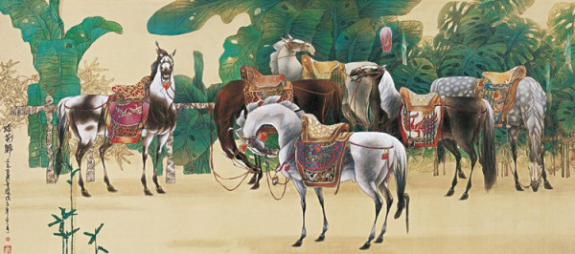
5、汉血马经典故事
汉血马以前脖子流出的汉有红色物质，像流血一般，故称之。中国古代称为 “大宛马”、“两极天马”，现称为“阿哈马”。 二千年前，世界马种处于原始土种状态，中亚土库曼斯坦干旱少雨的沙漠绿洲中，已曾有十分优秀的快马——汉血马。张骞出塞发现了汉血马。当张骞向汉武帝汇报大宛马后，武帝便命张骞带百余人的使团去了大宛国（今土库曼斯坦）求马，带一尊黄金马的模型，希望以此重新换回大宛马。结果大宛国不允，归途中汉使被杀，金马遇劫，大宛国是一封闭小国，并不知中国的强大，此种行为使汉武帝大怒，逐作出武力取马的决定，从此爆发了两次大宛马战争。李广利将军率兵数万人首次惩罚失利，第二次大获全胜，大宛国献出三千匹马给汉朝，二次战争始得大宛马，可见汉朝重视马匹到何种程度。当今纯血种中含有百分之二十多的汉血马血统，而今汉血马是最长寿马，可活到二十三岁。
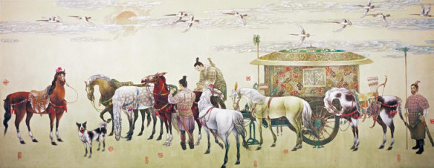
6、塞翁失马
战国时期，靠近北部边城，住着一个老人，名叫塞翁。塞翁养了许多马，一天，他的马群中忽然有一匹走失了。邻居们听说这件事，跑来安慰，劝他不必太着急，年龄大了，多注意身体。塞翁见有人劝慰，笑了笑说：“丢了一匹马损失不大，没准会带来什么福气呢。”
邻居听了塞翁的话，心里觉得很好笑。马丢了，明明是件坏事，他却认为也许是好事，显然是自我安慰而已。过了几天，丢失的马不仅自动返回家，还带回一匹匈奴的骏马。
邻居听说了，对塞翁的预见非常佩服，向塞翁道贺说：“还是您有远见，马不仅没有丢，还带回一匹好马，真是福气呀。” 塞翁听了邻人的祝贺，反而一点高兴的样子都没有，忧虑地说：“白白得了一匹好马，不一定是什么福气，也许惹出什么麻烦来。”
邻居们以为他故作姿态纯属老年人的狡猾。心里明明高兴，有意不说出来。
塞翁有个独生子，非常喜欢骑马。他发现带回来的那匹马顾盼生姿，身长蹄大，嘶鸣嘹亮，膘悍神骏，一看就知道是匹好马。他每天都骑马出游，心中洋洋得意。
一天，他高兴得有些过火，打马飞奔，一个趔趄，从马背上跌下来，摔断了腿。邻居听说，纷纷来慰问。
塞翁说：“没什么，腿摔断了却保住性命，或许是福气呢。”邻居们觉得他又在胡言乱语。他们想不出，摔断腿会带来什么福气。 不久，匈奴兵大举入侵，青年人被应征入伍，塞翁的儿子因为摔断了腿，不能去当兵。入伍的青年都战死了，唯有塞翁的儿子保全了性命。 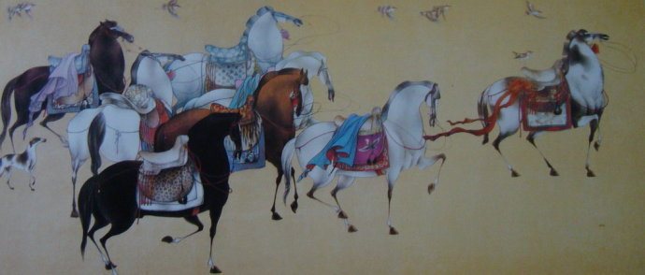
2012年6月9日
